*Londres, París + Crucero Romántico Rhin*

*Rh*

*in*

AL

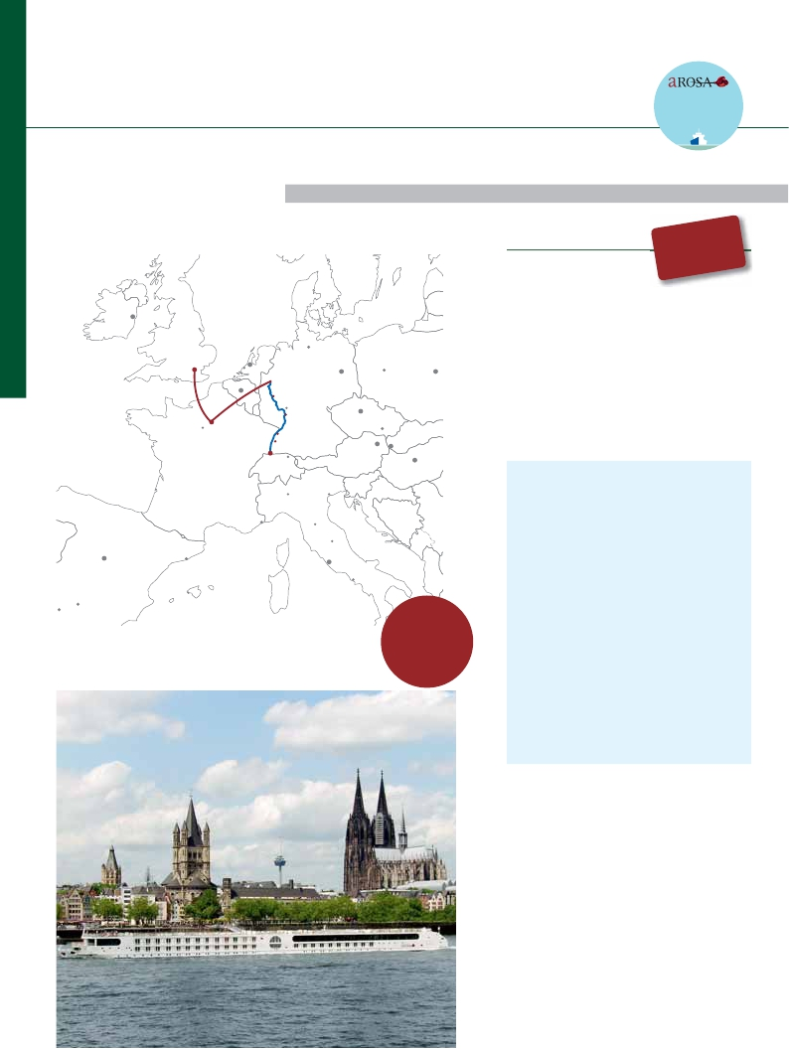

Londres, París, Colonia, Estrasburgo, Basilea, Coblenza, Frankfurt...

BRAVA

**\*\*\*\* PLUS**

**FLETADO**

**PARCIALMENTE**

15 días 7 días de circuito + 8 días de crucero

**DESCUENTO**

ITINERARIO

Día Ciudades

desde

**3.215** $

**(1)**

**-350** $

**EPORCAMAROT**

Dublin

1 LONDRES

Traslado al hotel. Tiempo libre. Alojamiento

2 LONDRES

Visita panorámica de la ciudad

Hamburgo

3 LONDRES

Londres

Amsterdam

La Haya

Berlin

Poznan

Varsov

Día libre. Visitas opcionales

Bruselas

París

Versalles

FRANCIA

Colonia ALEMANIA

Bonn

Frankfurt

Coblenza

Estrasburgo

Friburgo

Basilea Zurich

Venecia

Milano

Monaco

Florencia

Asís

Praga

Viena

POLONIA

Brno

ESLOVAQU

Bratislava

Budape

HUNGRIA

4 LONDRES-PARÍS

Trayecto bus y ferry o avión

5 PARÍS

Visita panorámica de la ciudad

6 PARÍS

Día libre. Visitas opcionales Louvre y Versalles

Inicio crucero                   llegada  salida

7 PARÍS-COLONIA                     –  18.00

Dasayuno. Traslado al puerto

Embarque

8 MAGUNCIA (Alemania)            11.00   19.00

Visita de la ciudad

ESPAÑA

Madrid

Barcelona

Roma

9 ESTRASBURGO (Francia)           13.00       –

Visita de la ciudad

Cordoba

Palma

Napoles

10 ESTRASBURGO (Francia)               –   14.00

Visita de Colmar (opcional)

Sevilla

Palermo

Asistencia

a bordo

y visitas

turísticas

en castellano

11 BASILEA (Suiza)                 08.00   19.30

Visita de la ciudad

Visita de Lucerna (opcional)

12 BREISACH (Alemania)             07.30   13.00

Visita de Friburgo (opcional)

13 ROCA LORELEY– –

COBLENZA 16.00 22.00

Visita de Coblenza

14 COLONIA-FRANKFURT 06.00

Desembarque

Traslado al hotel

15 FRANKFURT

Traslado al aeropuerto

(1) Reservando antes del 15 de Marzo de 2017

68 Rhin

*Itinerario nº* 13

15 días: Londres, París, Crucero “Romántico Rhin”, Frankfurt 17 días con LISBOA

DÍA 1. LONDRES

**5**%  60 días antes de la salida

Llegada a Londres, asistencia en el aeropuerto y traslado

al hotel. Tiempo libre. Alojamiento.

DÍA 2. LONDRES

Desayuno buffet. Por la mañana efectuaremos la visita

panorámica de la ciudad, admiraremos el Palacio Real,

el Palacio de Westminster, la famosa Torre del Reloj, etc.

Resto del día libre. Alojamiento.

DÍA 3. LONDRES

Desayuno buffet. Día libre en la ciudad más cosmopolita

del mundo, tiempo para efectuar compras y visitas de

interés. Alojamiento.

DÍA 4. LONDRES-PARÍS

Desayuno buffet. Traslado a París en ferry o avión

(dependiendo del núm. de pasajeros).Llegada, asistencia

y traslado al hotel. Tarde libre. Paseo opcional a París

Iluminado. Alojamiento.

DÍA 5. PARÍS

Desayuno buffet. Iniciaremos con la visita panorámica de

la ciudad, donde veremos: La Catedral de Nôtre Dame,

el Barrio Latino; la Sorbona, el Palacio y los Jardines de

Luxemburgo; la Torre Eiffel símbolo de parís y de Francia;

la Plaza de la Concordia, etc. A continuación, embarque

en el Puerto de Lena para dar un paseo en barco por

el Sena (opcional). Después subiremos al 2º piso de la

famosa Torre Eiffel (opcional), desde donde obtendrá una

panorámica única y bellísima de la gran ciudad que es

París. Terminaremos el día con un recorrido a pie por el

barrio de Montmartre. Alojamiento.

DÍA 6. PARÍS

Desayuno buffet. Día libre. Ofrecemos la posibilidad de

efectuar alguna visita opcional:

DÍA 7. Crucero Rhin: PARÍS-COLONIA

Desayuno buffet. Traslado al puerto de Colonia para

embarcar en el crucero A-ROSA BRAVA. Tiempo libre. Cena

buffet de bienvenida. Noche a bordo.

DÍA 8. Crucero Rhin: MAGUNCIA

Pensión completa a bordo. A las 11.00 hrs. el buque

A-ROSA BRAVA se encontrará atracado en Maguncia, una

de las ciudades más antiguas del país, la cual visitaremos

a pie. Regreso al barco para el almuerzo. Tarde libre para

poder seguir difrutando de la ciudad. A última hora de la

tarde, salida en dirección a Estrasburgo. Noche a bordo.

DÍA 9. Crucero Rhin: ESTRASBURGO (KHEL)

Pensión completa a bordo. Mañana de navegación para

seguir disfrutando de los paisajes que nos ofrece el Rhin. A

las 13:00 horas llegada a Estrasburgo, capital de la región

de la Alsacia. Tras el almuerzo, visita incluida a Estrasburgo,

bellísima ciudad, cuyo centro histórico ha sido declarado

Patrimonio de la humanidad por la UNESCO. Destacamos

realizar una visita opcional a Lucerna; una de las ciudades

mas bellas de Suiza. Siguiendo los pasos de Guillermo Tell,

recorreremos su casco histórico y cruzaremos uno de los

puentes de madera más antiguos del mundo, El Puente de

la Capilla.

DÍA 12. Crucero Rhin: BREISACH: FRIBURGO

Pensión completa a bordo. A primera hora llegada a

Breisach. Tras el desayuno visitaremos opcionalmente

Friburgo, capital de una de las regiones más bonitas de

Europa (Selva Negra). Regreso al barco. Almuerzo a bordo.

Tarde de navegación durante la cual podrá disfrutar de las

maravillosas vistas del Rhin mientras degusta un café en

la cubierta solar o disfruta del magnífico spa con vistas del

A-Rosa BRAVA.

DÍA 13. Crucero Rhin: Roca de Loreley- COBLENZA

Pensión completa a bordo. Mañana de navegación por

el Rhin medio. No se pierda este recorrido, es uno de los

mas bellos del Rhin, llegamos a uno de los rincones más

impresionantes de la ruta: la roca Loreley, enorme roca

maciza que aparece sobre el margen derecho del río.

Tras el almuerzo buffet llegada a Coblenza. Visita de la

ciudad donde confluyen el Rhin y el Mosela, justo en la

denominada esquina alemana. Cena y noche a bordo.

DÍA 14. COLONIA-FRANKFURT

Desayuno buffet. Desembarque y traslado al hotel. Cena y

alojamiento.

DÍA 15. FRANKFURT

Desayuno buffet. Traslado al aeropuerto de Frankfurt. Fin

del viaje y de nuestros servicios.

INCLUIDO

**Crucero A-ROSA BRAVA**, pensión completa a bordo.

Desayuno, almuerzo y cena en excelentes buffets.

Incluido agua mineral.

**Pensión completa “Plus”:** Snack a mediodía el día

del embarque. Durante la estancia en el barco, les

ofreceremos sobre las 15 h., café y té acompañado

de pasteles. Agua mineral en la cabina: 1 botella por

persona a la llegada.

**Alojamiento** en camarotes dobles con 2 camas bajas y

baño completo.

**Maleteros:** para embarque y desembarque.

**Asistencia** permanente a bordo en castellano.

**Excursiones en castellano:**

Panorámica de Londres y París

Visita a pie de Maguncia

Panorámica de Estrasburgo

Visita a pie de Coblenza

Visita a pie de Basilea.

**Barco fletado parcialmente por Panavisión Cruceros.**

DÍA 1. LONDRES

Llegada a Londres, asistencia en el aeropuerto y

traslado al hotel. Tiempo libre. Alojamiento.

DÍA 2 a 14.

Idénticos a itinerario de 14 días.

DÍA 15. COLONIA-FRANKFURT-LISBOA

Desayuno buffet. A la hora indicada, traslado al

aeropuerto de Frankfurt para tomar vuelo con destino

Lisboa (vuelo no incluido). Llegada a Lisboa, asistencia

en el aeropuerto y traslado al hotel. Lisboa es la capital

y mayor ciudad de Portugal. Tiempo libre. Alojamiento.

DÍA 16. LISBOA

Desayuno buffet. Por la mañana visita panorámica de la

ciudad: Barrio de Alfama, Torre de Belem, Monasterio

de los Jerónimos, etc. Alojamiento.

DÍA 17. LISBOA

Desayuno buffet. A la hora indicada, traslado al

aeropuerto. Fin del viaje y de nuestros servicios.

Precio estancia en Lisboa:

En doble..........................................................   300

Spto. habitación individual ...............................   140

**NOCHES EXTRAS**

Londres ..............................................   150 $

............................................   120 $

Precios netos por persona en habitación doble

HOTELES

**París:**        Novotel Tour Eiffel ****   Muy céntrico

**Londres:**     Hilton ****                  Centro

**Frankfurt:**                                Centro

**Lisboa:**      Mundial****                 Centro

**Reservas antes del 15 de Marzo de 2017**

**-350** $

**por camarote**

**Reservas con 60 días de antelación**

**10**% reservandorecuadroantes de la salida

Fechas con 60 días

Resto fechas, reservando

su magnífica catedral, entre las más impresionantes del

mundo. Es una auténtica delicia pasear por su casco

histórico. Regreso al barco para la cena. Después de cenar,

si lo desea puede participar opcionalmente en el paseo

nocturno por los canales de la ciudad. Noche a bordo.

DÍA 10. Crucero Rhin: ESTRASBURGO: COLMAR

Pensión completa a bordo. Tenemos todo un día libre por

delante. Le proponemos visitar opcionalmente Colmar,

bellísima ciudad de la Alsacia, recorreremos su interesante

y atractivo casco histórico. Regreso al barco. Tarde de

navegación en dirección a Basilea. Cena y noche a bordo.

DÍA 11. Crucero Rhin: BASILEA Y LUCERNA

Pensión completa a bordo. Llegada a Basilea a las 08.00

hrs. Tras el desayuno, realizaremos la visita de Basilea:

Desde nuestro lugar de atraque iremos a la Plaza de la

Catedral, corazón de la ciudad, y recorreremos sus calles

llenas de romanticismo. Tras el almuerzo les proponemos

Bebidas**Premium 275 $**

Bebidas**Clasic 175 $**

PRECIOS POR PERSONA camarote doble en $

Salidas                          Cabina S     Cabina A     Cabina C     Cabina D

Exterior         Exterior        Con balcón       Con balcón

Mayo        13                  3.215           3.575           4.095           4.225

Mayo        22*  27  28*      3.275           3.650           4.185           4.340

Junio         7*   12            3.350           3.730           4.360           4.500

25                  3.215           3.575           4.095           4.225

(*) El 22 de Mayo opera el FLORA. 28 de Mayo opera el AQUA y 7 de Junio opera el SILVA

Tasas crucero y varios 150 $.

Spto. individual: En el crucero no existen camarotes individuales. Se debe utilizar doble como uso single y, por ello, el suplemento

es el 80%. En hoteles del circuito de 490 $.

Notas: Ver pág. 61.

69 Rhin